样式设置
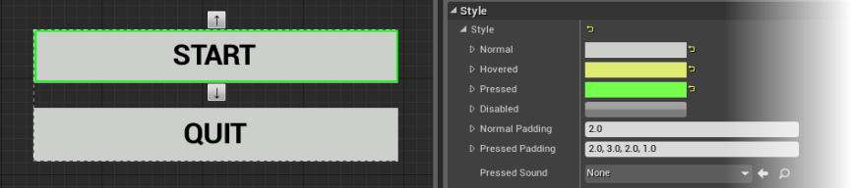
当通过 UMG 创建的 UI 屏幕时，排布各种元素的布局仅仅是第一步。对于每个按钮、状态条、文本框等，UMG 的 详情 面板中都提供了可以直接分配的数个“样式”选项，这些选项将影响这些对象的显示方式。
下列各个控件都使用了 样式 选项，但它们各自的样式选项可能有所不同：
- 按钮
- 复选框
- 可编辑的文本框
- 可编辑的多行文本框
- 进度条
- 调整大小框
- 滑块
- 数字调整框
- 文本块
- 组合框（字符串）
- 可编辑的文本
- 可编辑的多行文本

状态
在很多情况下，尤其对于交互式控件而言，可能希望根据各个控件交互方式或所处条件的不同，需要它们具备不同的外观。例如，假设的屏幕上有一个正常显示的按钮，当将鼠标悬停在此按钮上方时，按钮的颜色会发生变化或者按钮按一定规律闪烁，而点击按钮时又会执行完全不同的操作。我们将这种现象称为 状态，这是一种最常见的设定样式的形式，用于根据控件当前所处的状态来指定控件的显示方式。
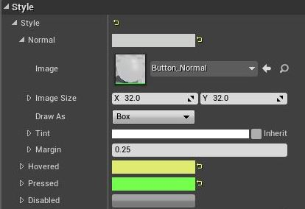
上图中，按钮控件会根据正常、按下、光标悬停或禁用这些不同的状态而发生变化。大部分控件都将使用正常、按下、光标悬停和禁用状态，但根据使用的控件类型，也可能有更多选项可用。

设置图像状态
对于每种状态，都可以为控件设置要使用的 图像（纹理 或 材质 资产）。图像大小 是指平板单元中资源的大小，而 绘制为 选项使用 9 个缩放框，用于指定以 方框、边框 或 图像 的形式绘制图像。
每种形式的示例如下图所示：
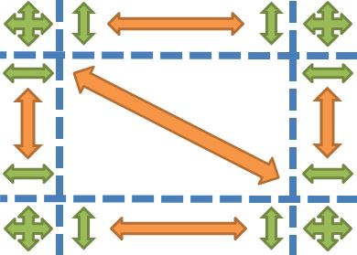
- 方框 会绘制一个 3x3 的框，其中根据边距（蓝色虚线）来确定侧面和中间区域的拉伸（橙色箭头所指）。
  - 绿色箭头代表根据边距乘图像大小所得出的常数值。

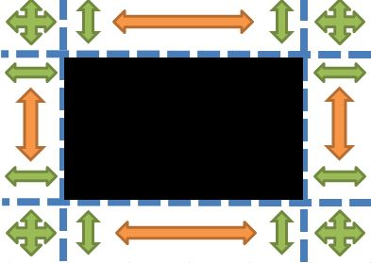
- 边框 会绘制一个 3x3 的边框，其中根据边距（蓝色虚线）来确定侧面的图块（橙色箭头所指）。
  - 使用边框选项时不会绘制中间部分。
  - 绿色箭头代表根据边距乘图像大小所得出的常数值。

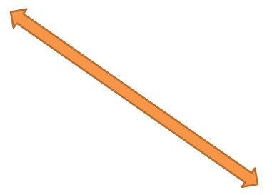
- 图像 将绘制图像并进行拉伸（橙色箭头所指），并且会忽略边距。

基于纹理的图像
可以指定纹理作为图像，但也可以设置一些旗标，以便在每种设备上清晰地显示纹理并避免出现压缩失真。在“细节层次”下的“纹理编辑器”中，将 Mip Gen 设置 设为 NoMipmaps，并将 LOD 组 设为 UI。在“压缩”下，将 压缩设置 设为 TC 编辑器图标。
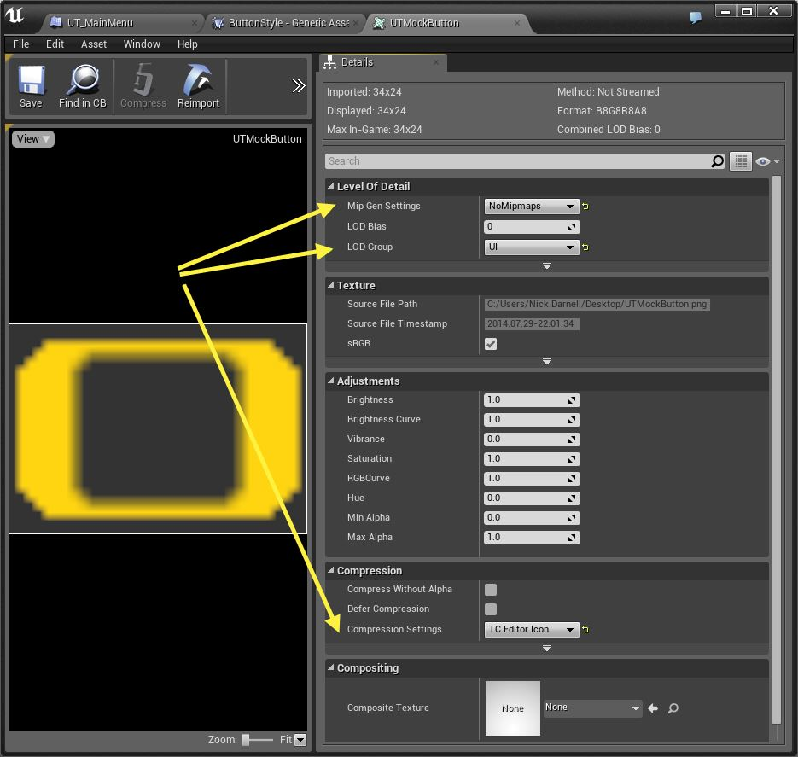

基于材质的图像
针对图像状态，也可以将材质指定为图像资产，但需要更改一些设置。在“材质”中，需要在 详情 面板的 使用 下勾选 用于 UI 复选框。这将会为平板专门编译另一个着色器。还需要仅输出 放射颜色。
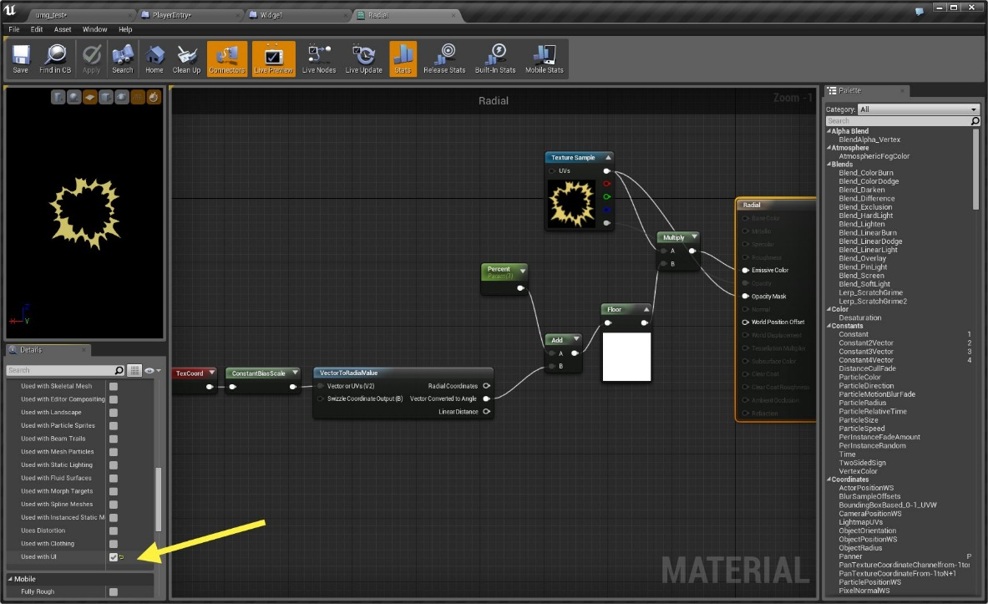

动态材质
要修改材质参数，需要一个 动态材质实例。只要图像控件具有带材质的平板刷功能，可以向其请求动态图像（只需要创建一次，然后对其进行缓存即可），从而轻松实现这一目的。
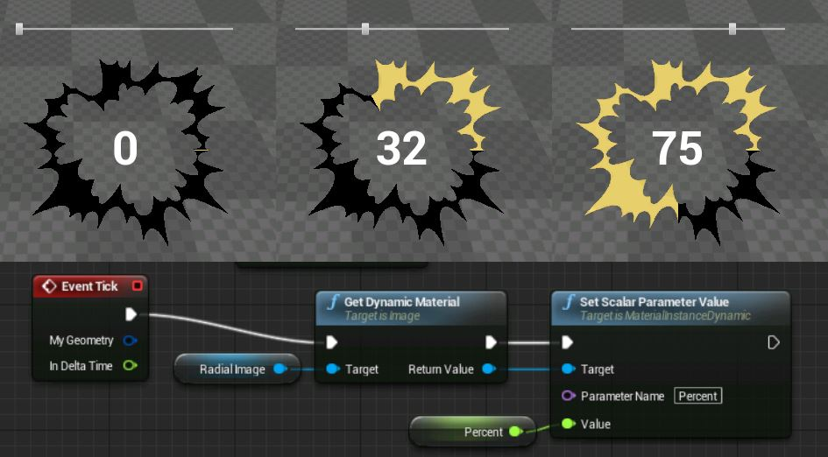

着色/边距
在每种状态下，还有为图像 着色 的选项，用于向与状态相关的图像应用着色颜色。还有一个 边距 选项，可以使用该选项来输入 方框 和 边框 绘制模式的边距尺寸（在图像模式中，会忽略边距）。

填充
填充 样式选项是指围绕控件创建的边框。
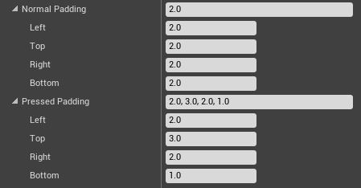
例如，在针对方框按钮的上图中，正常填充 负责绘制按钮背景图像中的边框。应用它时，按钮内容将与按钮的边框齐平显示。按下填充 与正常填充相同，但它表示的是按下按钮时所应用的填充方式。
根据使用的控件类型，可能会提供不同的 填充 选项。

音效
可根据控件所处的状态为控件设置 音效。
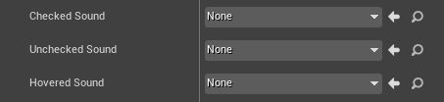
允许应用音效的大部分控件都使用光标悬停或按下音效事件，即在光标悬停在控件上方时或点击控件时会播放指定的音效。在针对复选框控件的上图中，存在相关选项，可以为 选中、取消选中 以及 光标悬停 状态设置音效事件。
根据使用的控件类型，可能会提供不同的 音效 选项。

渲染转换
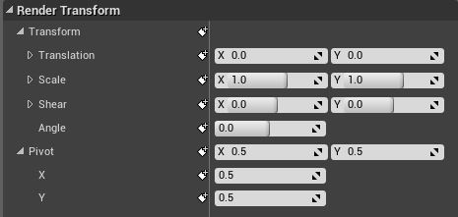
在控件 详情 面板的 渲染转换 部分下，提供有更多样式设置选项，它们可用于修改控件的外观。利用渲染转换设置，可以 平移、缩放、修剪 或 旋转 的控件，还可以调整它的 枢轴点。
下图给出了 渲染转换 设置的示例。
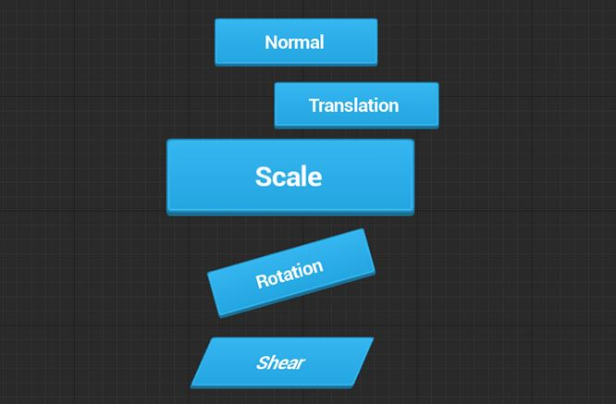
每个渲染转换设置都可以被设为关键帧，这让能够通过动画功能来修改它们，而同时由于可以通过蓝图来修改它们，因此能够在用户执行游戏操作期间或根据用户的操作来进行修改。渲染转换与布局转换是相对的，并且并不会被它们的父操作所裁剪（例如，如果有一个布满按钮的滚动框，那么调整“渲染转换”中的“平移”设置会将按钮推出它们所在的框）。

